ГОРОДСКОЕ УПРАВЛЕНИЕ ОБРАЗОВАНИЯ
Конкурс «ЮНЫЙ ПРЕДПРИНИМАТЕЛЬ»

ЭССЕ на тему:
«В будущем я бы хотела открыть свое дело»

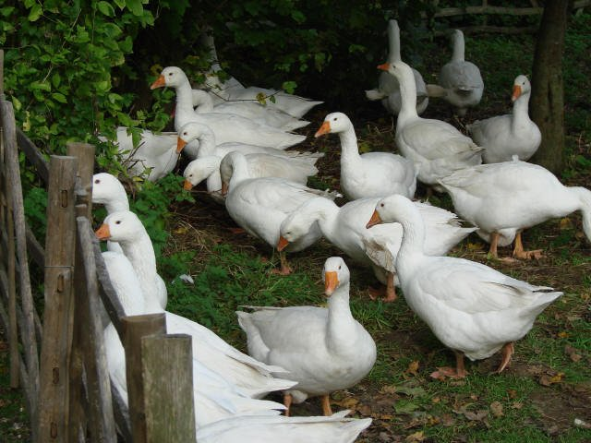
Автор работы:
ученица 7«В» класса
МОУ СОШ №39 г. о. Саранск
Елисова Оксана Владимировна
Руководитель работы:
Разломова Н.А.

САРАНСК-2013
В будущем я хотела бы стать предпринимателем, чтобы возродить семейное дело. Мои предки – татары, которые проживали в селе Новое Кадышево Ельниковского района Республики Мордовия, всегда занимались выращиванием гусей. Птицу растили для продажи, небольшую часть оставляли для своей семьи. Ещё 100 лет назад мой прапрадед осенью скупал гусей в окрестных татарских деревнях, около 2-х месяцев откармливал птицу, а к православному Рождеству отправлял обозами гусиные тушки в Пензу, Саратов, Самару. В 1918 году прадеда лишили избирательных прав, как торговца, отобрали дом, имущество. Забрали 2 венских стула и 2-х аршинное зеркало, как предметы роскоши. Семейное дело прикрылось, гусей держать стали только для себя, о торговле не могло быть и речи.
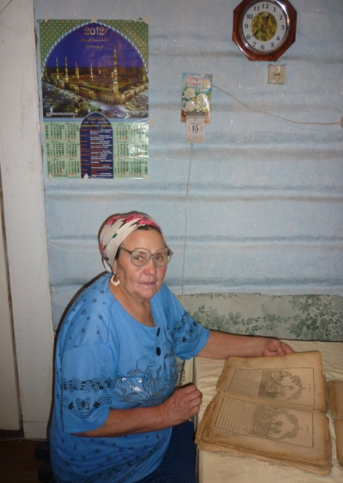
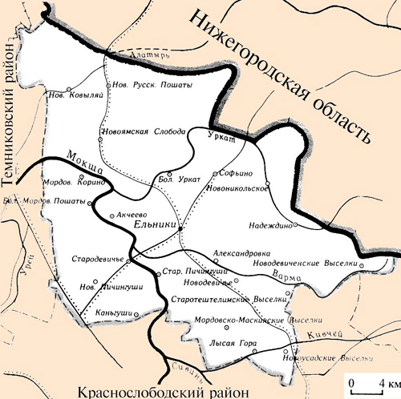
И вот я решила после школы поступить в Аграрный институт, чтобы получить специальность зооинженера.
Это мне нужно для того, чтобы впоследствии серьезно заняться разведением гусей. После Аграрного института я планирую поехать жить и работать в село Новое Кадышево Ельниковского района.
У бабушки и дедушки там есть дом с большими надворными постройками. Жилье для себя есть, и имеется место для содержания птицы, включая водоём, т.к. гусь птица водоплавающая и без воды начинает болеть, плохо набирать вес.
Сначала я возьму кредит для инвестиций суммой в 100 000 руб.
Я зарегистрирую свою мини-птицеферму как фермерское хозяйство. 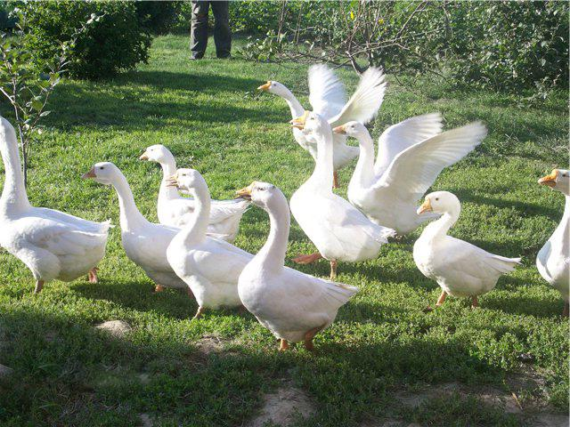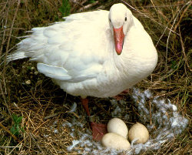
Гусей я планирую держать летом на полувыпасе: по 3 часа утром вечером они должны находиться на выгуле, в остальное время находиться в загоне. Этот способ более эффективен, чем полный выгул или постоянное содержание птицы загоне, т.к. содержит достоинства обоих методов, а именно уменьшение расходов комбикорма и увеличение безопасности птицы. Осенью же гуси будут полностью содержаться в загоне, чтобы быстрей набрать массу и приобрести товарный вид.
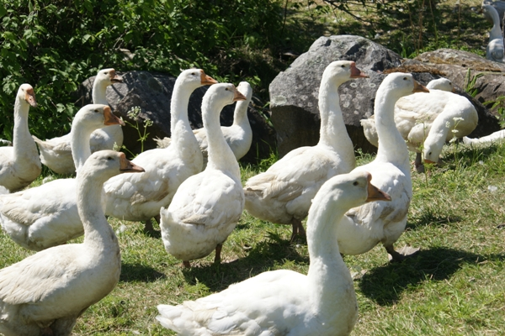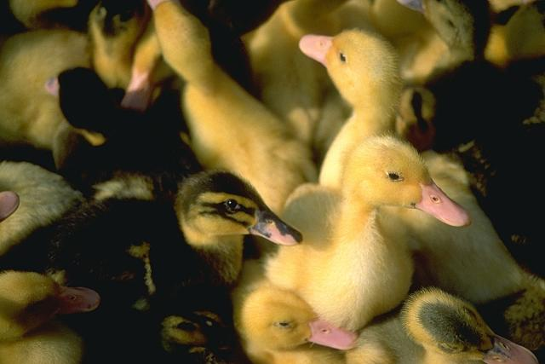

Итак, в марте – апреле начинается сезон, необходимо подготовить помещения для содержания птицы. Гусь хорош тем, что довольно неприхотлив и хорошо приспособлен к условиям Средней полосы России. Для содержания взрослых птиц можно приспособить любые помещения или построить новые. Главное требование — сарай должен быть отапливаемым (это необходимо для выращивания молодняка – иначе гусята простудятся), не душным, без сквозняков, а главное - освещённым.
Площадь помещения рассчитывается из норматива - 1 кв. метр на четырех гусей. Соответственно на 200 голов примерно 60-70 кв. метров.
Из оборудования мне будет необходимо закупить кормушки, поилки (проточные и вакуумные), инкубаторы, брудеры.
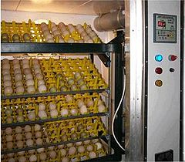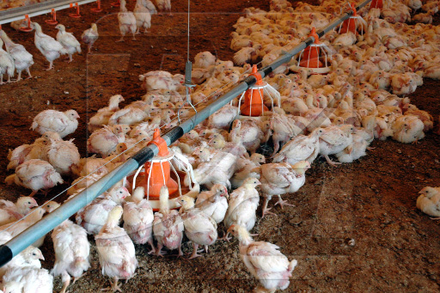
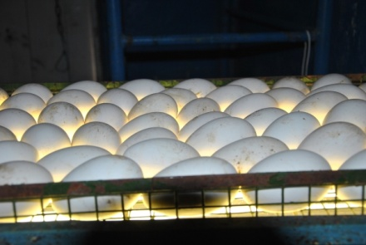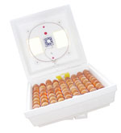

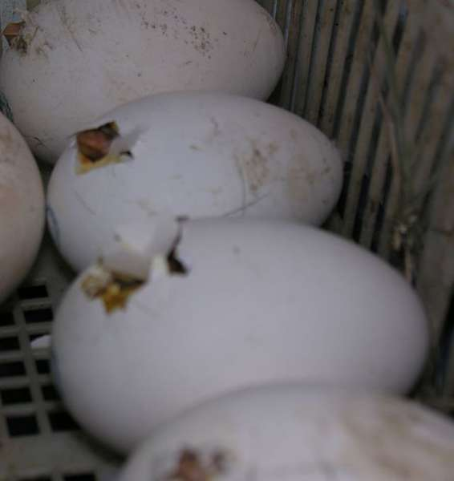
В начале апреля нужно будет закупить Инкубационные яйца ГУСЯ 200 штук, цена от 65-80р-1шт, цена всех яиц примерно будет равна 15000 тыс. руб. Покупать я буду, яйца гусей Линдовской породы, т.к. эта порода быстро набирает живой вес, у самцов — 7-8 кг, у самок — 6-7 кг. Отличается высокой Выводимостью молодняка: 70-80 %. Рентабельной моя мини-птицеферма будет, считается при поголовье в 300— 450 голов и более.
Обслуживать птицеферму я смогу своими силами.

Пшеница, а её надо закупить в августе – сентябре, когда у неё наиболее низкая стоимость за тонну - 6 - 6,5 тыс. руб. Зимой цена поднимается до 12 тыс. руб. за тонну. Зерна необходимо 3 тонны (19, 5 тыс. руб.).
Рацион птицам разработаю я сама. Необходимо закупить витамины и добавлять в пищу птице, а также постоянно давать зелень.
Чтобы не допустить массовый падеж, необходимо проводить профилактические прививки впервые дни после вылупления, делать я буду их сама.
Но потерь всё равно неизбежать как бы вы хорошо, ни ухаживали за птицами. Некоторые гусята рождаются слабыми и больными, они умирают в течение первых 2-3 недель, за это время можно потерять до 30 птиц. Значит, останется 170 птиц, 15%- риск.
Разведение гусей будет эффективно при условии полной переработки получаемой продукции — мяса, пуха, перьев, помета.
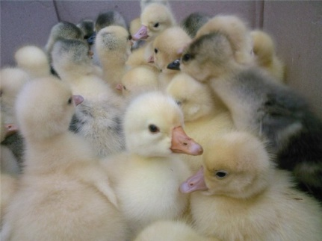
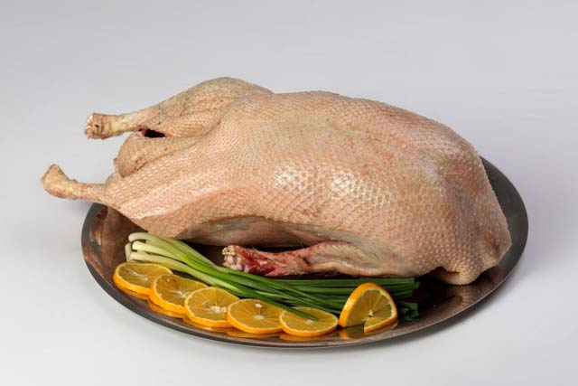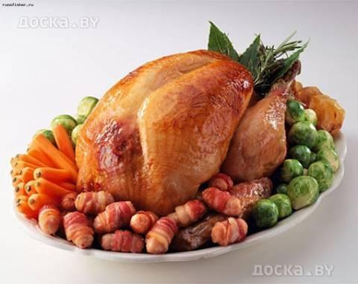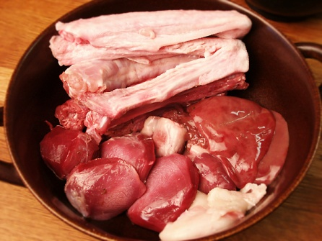
Гусь весит 4—8 кг, средняя цена мяса 350руб. за кг, а значит при среднем весе 7кг., за него можно выручить 2450руб.
Гусь дает 600 г пуха, средняя цена 400 руб./кг. Также я смогу наладить дополнительное небольшое производство подушек, одеял и пр., используя собственное сырье- пух. Второй вариант - договориться с пошивочными мастерскими на поставку пуха.
Еще одним источником дохода на гусеводческой ферме является помет, который используется садоводами, дачниками. Для его продажи мне необходимо получить сертификат. Каждый гусь дает в год помета более чем на 1 тыс. рублей
Сумма первоначальных инвестиций -100 000 рублей.
Расходы на организацию бизнеса:
- Покупка яиц птиц-200шт. примерно 15000 руб.
- Покупка инкубатора на 352 яйца -43900 руб.
- Корм: пшеница 19500 руб. за 3 тонны
- 2 брудера по3 яруса -16800 руб.
- Поилки 20 шт. по 185 руб./ шт.-3700 руб.
- Расходы на ремонт помещения -1100
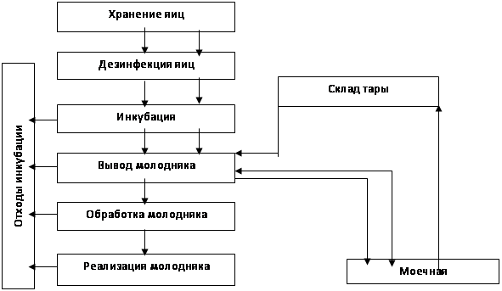
Доходы:
- Гусь весит 4—8 кг, средняя цена мяса 350руб. за кг, а значит при среднем весе 7кг., за него можно выручить 2450руб.
- Каждый гусь дает 600 гр. пуха, 400 руб./кг.
- Каждый гусь дает 1 кг. помета/день, 15 руб./кг.
- Отдельно можно продавать печень, желудок, головы, сердца и т.п.
- Продажа молодых гусей на разведение-1500руб./шт.
- Современем можно наладить производство паштета.
Первые пять – восемь лет вся прибыль будет уходить на выплату кредитов и расширение производства. Но я уверена, что как – бы трудно мне не приходилось, моя мини-птице ферма обязательно окупится!
